17. Oktober 2017

Stefan Knichel
Standortkommunikation
Telefon +49 201 177-6386
Telefax +49 201 177-76386
stefan.knichel@evonik.com
Evonik Technology & Infrastructure GmbH
Rellinghauser Straße 1-11
45128 Essen
Telefon +49 201 177-01
Telefax +49 201 177-3475
www.evonik.de

Aufsichtsrat
Thomas Wessel, Vorsitzender
Geschäftsführung
Gregor Hetzke, Vorsitzender
Dr. Clemens Herberg,
Stefan Behrens

Sitz der Gesellschaft ist Essen
Registergericht
Amtsgericht Essen
Handelsregister B 25884
UST-IdNr: DE297562807

Trainieren wie die Profis: Evonik-Fußballschule des BVB zu Gast in Hanau

80 Kinder von Evonik-Mitarbeitern bei der Evonik-Fußballschule des BVB in Hanau

Geburtstagsgeschenk von Evonik an die Mitarbeiter

Neben Fußball auch Teamwork und Vertrauen auf dem Trainingsplan

Zum zehnjährigen Bestehen hat sich Evonik für seine Mitarbeiter etwas Besonderes ausgedacht. Unter dem Motto „10 Jahre – 10 Städte“ bietet die Evonik-Fußballschule des BVB an insgesamt zehn Standorten Mitarbeiterkindern einen Tag Fußballtraining wie bei den Profis. Am 14. und 15. Oktober war es in Hanau so weit.

Ab 9:30 Uhr standen im Fußballpark Hanau alle Zeichen auf schwarz-gelb. BVB-Fahnen und ein Bus mit Dortmund-Fanartikeln erwarteten die Teilnehmer in der Martin-Luther-King-Straße. Doch bevor das Training beginnen konnte, gab es für die Kinder noch eine kleine Überraschung: Per Video-Grußbotschaft wünschte Mario Götze, BVB-Profi und Pate der Fußballschule, allen einen tollen Tag.

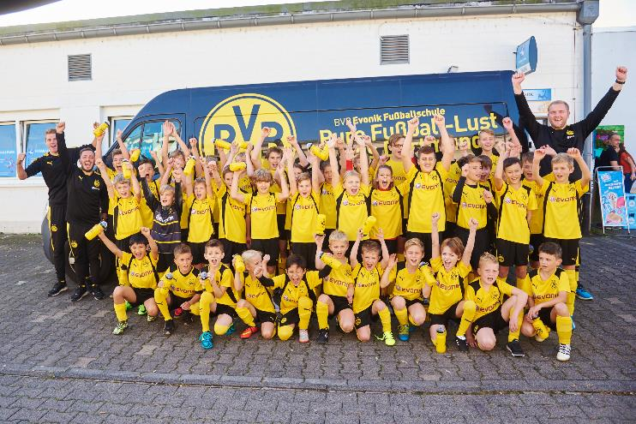

Bildunterschrift: Lust auf Fußball: Die kleinen Sportler üben schon mal den Torjubel.

Ausgestattet mit BVB-Trikots und Trinkflaschen starteten die Mädchen und Jungs in die Trainingseinheiten. Die Kinder übten Torschuss, Passspiel, Zweikampf und vieles mehr. Für die BVB-Fußballschule ist dabei wichtig, dass der Spaß im Vordergrund steht. Die kleinen Fußballerinnen und Fußballer waren mit viel Einsatz bei der Sache und hatten sich ihre Mittagspause verdient.

In der Pause gab es nicht nur ein gesundes Essen, das Trainerteam hatte auch ein Pausenspiel vorbereitet. In einer Vertrauensübung erlebten die Kinder, wie es ist, Verantwortung für eine Gruppe zu übernehmen. Während mehrere Kinder die Augen verbunden hatten, mussten die anderen sie sicher über den Fußballplatz führen. Für viele war diese Halbzeitpause ein Highlight des Tages. „Das war mal etwas ganz Anderes“, sagte zum Beispiel der neunjährige Sebastian am Ende des Tages.

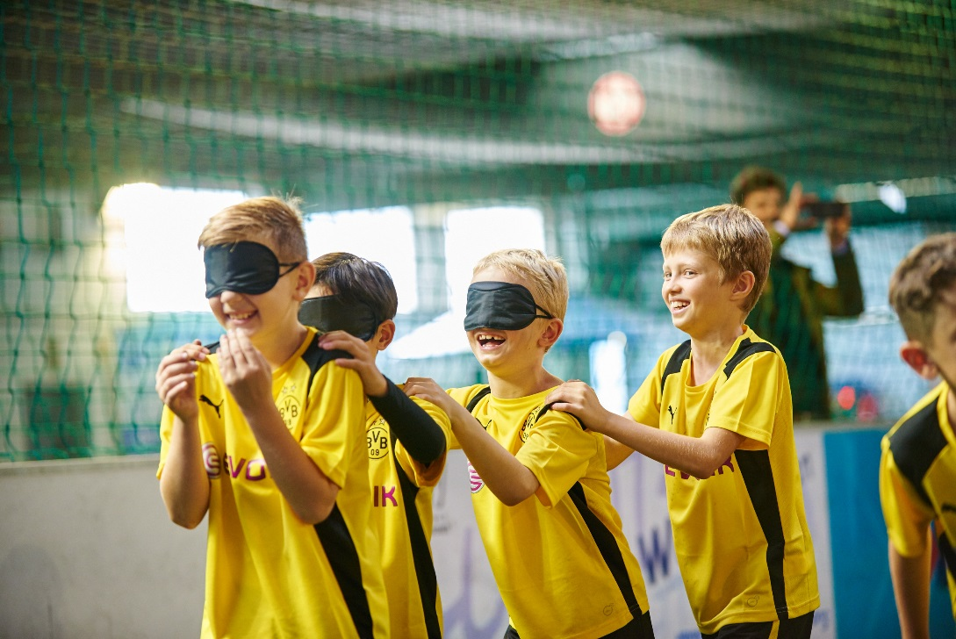

Bildunterschrift: Spielend Verantwortung üben: Das Vertrauensspiel war eines der Highlights des Tages.

Auch die Trainingseinheiten machten den Kindern sichtlich Spaß. Auf die Frage, was ihm gefallen habe, antwortete der siebenjährige Gedeon: „Alles!“ Dass nach dem Event alle Kinder neben den Trikots auch eine Urkunde und BVB-Medaillen mit nach Hause nehmen durften, war der krönende Abschluss des Tages.

Die BVB Evonik-Fußballschule trainiert seit 2011 weltweit jährlich mehr als 12.000 Kinder und Jugendliche. Die professionellen und lizenzierten BVB-Trainer vermitteln den Kindern und Jugendlichen auf altersgerechte Weise ein intensives Fußballerlebnis. Neben abwechslungsreichen und intensiven Trainingseinheiten, die an das Nachwuchskonzept des BVB angelehnt sind, stehen auch Themen im Fokus, die über den Umgang mit dem Ball hinausgehen. So wird den Kindern ein Bewusstsein für mannschaftsdienliches Verhalten nähergebracht. Ebenso vermitteln die BVB-Nachwuchstrainer, was Fußballer bei Essen und Trinken beachten müssen.

Informationen zum Konzern
Evonik ist eines der weltweit führenden Unternehmen der Spezialchemie. Der Fokus auf attraktive Geschäfte der Spezialchemie, kundennahe Innovationskraft und eine vertrauensvolle und ergebnisorientierte Unternehmenskultur stehen im Mittelpunkt der Unternehmensstrategie. Sie sind die Hebel für profitables Wachstum und eine nachhaltige Steigerung des Unternehmenswerts. Evonik ist mit mehr als 35.000 Mitarbeitern in über 100 Ländern der Welt aktiv und profitiert besonders von seiner Kundennähe und seinen führenden Marktpositionen. Im Geschäftsjahr 2016 erwirtschaftete das Unternehmen bei einem Umsatz von 12,7 Mrd. Euro einen Gewinn (bereinigtes EBITDA) von 2,165 Mrd. Euro.

Rechtlicher Hinweis
Soweit wir in dieser Pressemitteilung Prognosen oder Erwartungen äußern oder unsere Aussagen die Zukunft betreffen, können diese Prognosen oder Erwartungen der Aussagen mit bekannten oder unbekannten Risiken und Ungewissheit verbunden sein. Die tatsächlichen Ergebnisse oder Entwicklungen können je nach Veränderung der Rahmenbedingungen abweichen. Weder Evonik Industries AG noch mit ihr verbundene Unternehmen übernehmen eine Verpflichtung, in dieser Mitteilung enthaltene Prognosen, Erwartungen oder Aussagen zu aktualisieren.

